Azərbaycan Arxeologiyası 2002
Azerbaijan Archeology Vol.:4Num.: 1-2

НЕКОТОРЫЕ ЗАМЕТКИ ОТНОСИТЕЛЬНО РАСКОПОК НА ТАХТЫ-СУЛЕЙМАН (По книге «Takht-i-Suleiman» Einführung und Katalog von Rudolf und Elizabeth Naumann. München, 1976) Ситара Мустафаева (Бакинский Государственный Университет)

На высоте 2200 м. в долине Сарук Южного Азербайджана расположен горный усеченный конус Тахты-Сулейман («Трон Салома»). Здесь, среди щебня и сталактита, находятся развалины Сасанидского храма огня, который еще в средние века из-за своего ландшафта и своей блестящей архитектуры пользовался большой славой. С 1959 г. здесь начались раскопки немецким археологическим институтом. Участники экспедиции пытались расчистить руины над ним расположенного Елханидского охотничьего дворца, сооруженного во время владычества в Азербайджане в XIII в. Абака хана. Одновременно велись раскопки на соседнем горном конусе Зендани-Сулейман («Тюрьма Салома»), расположенного вокруг вершины святыни маннейского периода.
Исследования обоих, недалеко расположенных друг от друга мест неотделимы. Их открывателем считается Роберт Портер, побывавший там в августе 1819 г. и оставивший подробное описание.
Первому подробному описанию развалин на Тахты и на чуде природы
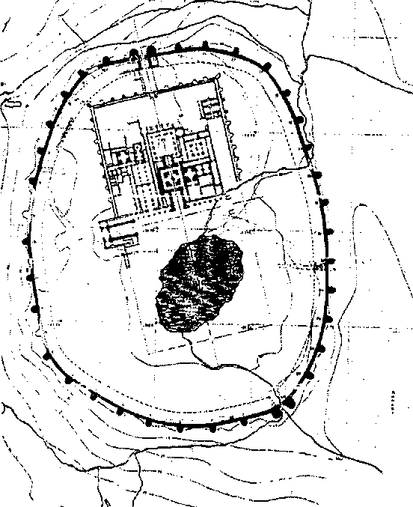
Зендан, с эскизом расположения обеих гор мы обязаны Генри Раулин-сону, который в 1838г. несколько дней посвятил их исследованию. Его точное исследование еще и сегодня считается ценным описанием. После него эту область посетили многие известные путешественники, среди которых А.Хоутим-Шиндлер (в 1881г.), А.В. Вильям Джексон (в 1903г.) и А.Ф.Штал (в 1907г.) В 1907г Е.Ф. Шмид, во время своего полета над античными местами Ирана, сделал отличный снимок с воздуха, который расширил возможности изучения этого памятника. В результате экспедиции, предпринятой американским институтом в 1937 г. А.И. Попе снял общий план плоскогорья.
1. Общий план Тахты - Сулейман. Сасанидский период.
20 лет не проводились изыскания в этой области и только в 1958 г. Г. Остен и Б. Алмгрен по поручению немецкого археологического инсти-

Azərbaycan Arxeologiyası 2002
Azerbaijan Archeology Vol.: 4 Num.: 1-2

тута смогли провести предварительные исследования, а с 1959 г. провели раскопки на Тахты-Сулейман, на Зендани-Сулейман, на Тумули и на вершине Тахты-Белгиз («Трон Белгиз», возлюбленной Саломо), на высоте 3200 м. В раскопках участвовали и руководили ими Г. Остен, К. Науман, В. Клайс и Д. Хуфф.
Благоприятные условия жизни высоко расположенных долин с их никогда неиссякаемыми источниками вели к их заселению уже в ранние времена. На маленьком заселенном холме у Баба Назар, южнее Тахты, и на большом холме у Ахмадабад Райн, северо-западнее Зендана, собраны черепки раннебронзового периода. К началу I тысячелетия до н.э. здесь было налицо интенсивное заселение. В это время вокруг края конуса Зендани-Сулейман была построена первая святыня. Найденные здесь при раскопках находки позволяют ясно определить время и область, которая к этому времени принадлежала государству Манна (830-660гг. до н.э.). Зерновая область лежала немного западнее, в собственно Ман, где можно столицу Изирту (около сегодняшнего города Саккыз) искать и где стояли у местечка Зивийе значительная крепость и город. Здесь найдены великолепные находки и с которым в ассирийских текстах названный Zibia
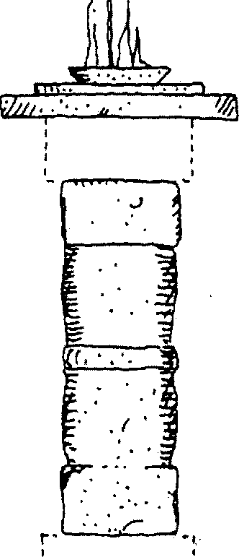
можно идентифицировать.
и.
2. Реконструкция алтаря огня по сасанидским монетам.
Со временем, когда вода в кратере упала, святыня оказалась оставленной, что по-видимому было связано с непопулярностью почитаемых божеств; поэтому простое население могло селиться в покинутых постройках, а святыню перестроить под укрепленное поселение. Но они здесь недолго оставались. Зендан с тех пор никогда вновь не заселялся, он считается сегодня местом злых духов.
О
Затем следует промежуток времени, в который во всей верхней долине Сарук не удается найти следы заселения и только в ахеменидскую эпоху, теперь на плоскогорье Тахты, под руинами позднего храма огня было найдено и исследовано сельское поселение. Оно состояло, как показывают археологические раскопки, из скудных домиков с бесчисленными погребениями под землей жилых помещений. Принадлежало ли это поселение святыни, трудно сказать, т.к. это место было перестроено под Сасанидский храм огня. Что здесь могли быть остатки атропатенского поселения до сих пор не установлено. Правда,

Azərbaycan Arxeologiyası
91
Azerbaijan Archeology

2002
Vol.:4Num.: 1-2

имеются единичные керамические находки, которые указывают на эту эпоху, однако никогда они не лежали в отдельных слоях, а содержались в слоях Сасанидской эпохи, куда они попали со строительным материалом.
В связи с этим, мнение о локализации Фрааспы на Тахты-Сулейман археологическими материалами не подтверждается.
В Сасанидскую эпоху на Тахты были построены значительные сооружения. Это место многократно упоминается в Сасанидских текстах. Здесь располагался храм огня-коня «Апдг Gusnasp», который первоначально находился в местечке Ганзак, и в качестве Шиз был известен в арабских источниках. Перенос этого имени сюда, где уже прежде располагался храм огня связано с именем Хосрова I.
Огонь являлся символом единства правителей и великого почитания. Правители совершали после их коронации паломничество туда пешком, чтобы оказать почесть огню. Персидские и арабские источники содержат много сообщений о богатых подарках, которые правители, прежде всего из военной добычи, подносили храму огня Атур Гушнасп (Atur Gusnasp).
В 624 г. византийский правитель Гераклий после взятия Ганзака, со своими войсками разрушил храм огня. Разрушение могло существенно ограничиться внутренними устройствами, постройки могли быть относительно легко восстановлены, т.к. уже в середине X в. Абу Дулаф ибн Мухалхил сообщал, что огонь с 700 года поддерживается. Его очень подробное описание места для локализации святыни и дополнения очень важны и поэтому здесь передается отрывок: «... вокруг города Шиз (Shiz) проходит стена-ограда, в середине города озеро.... Там также храм огня, который, по мнению людей, сильное значение имеет.... Чудесным явлением в этом храме является то, что огонь ни на миг не останавливается, а пепла, однако, совсем невозможно найти. Этот город построил Хормузд ибн Хусрусур ибн Бахрам из извести и камня. При этом храме тронный зал - могучее поражающее здание..»
Для датировки Сасанидских сооружений в различные строительные фазы находки монет являются важными. Парфянские и раннесасанидские монеты до сих пор не найдены. Древнейшая найденная Сасанидская монета- это серебряная драхма Пероза (457-484гг.). К датированию зданий можно привлечь многочисленные медные монеты из позднего периода правления Кавада I (499-


531гг.), медные и серебряные монеты Хосрова I (531-579) и Хосрова II (590-628гг.), а также находку архива с 250 глиняными буллами. Последняя принадлежит столетию до уничтожения святыни Гераклием (624г.). Принимая во внимание эти факты и наблюдения при раскопках, доказывается приблизительно следую
3. Монета Кавада I. с храмом огня на обратной стороне

щая датировка для строительных периодов на Тахты: сырцовые кирпичные сооружения и первые укрепления на плоскогорье Тахты могли быть сооружены в период правления Пероза I, после середины V в., по широко задуманному плану, который также для поздних сооружений в грубых чертах оставался авторитетным. В ходе маздакитского восстания храм оказался запущенным. Ему нужен был ремонт и поэтому сразу после подавления восстания началась энергичная перестройка, которая проводилась поэтапно и уже в качестве четырехугольного каменного строения с кирпичными столбами или в качестве чисто кирпичного здания. Особенный импульс получило святилище после перенесения огня Гушнасп с Шиз, недалеко от озера Урмия, на Тахты Хосровом I (529г.), при этом имя Шиз также было сюда перенесено.
В 624г. определенная часть святилища в ходе персидского похода византийского правителя Гераклия была разрушена; при этом был сожжен архив и глиняные буллы оказались в земле. После окончания сасанидского владычества и завоевания Атропатены арабами, святилище еще долгое время продолжало существовать и даже в определенном объеме снова стало обустраиваться. Эксплуатация храма начала медленно ограничиваться, так что здесь могло расширяться средневековое поселение, которое также проникало в отдельные помещения святилища до новых построек: при постройке Охотничьего дворца Абака хана около 1271 г. в общий план вошли также старые стены и несколько помещений храма.
В результате раскопок на Тахты, были найдены 4 известково-каменные цоколы, которые без сомнения, части алтаря зороастрийского храма. Они состоят из круглого стержня и четырехугольной цокольной и головной части и имеют высоту около 90 см. В середине стержня сделано утолщение шириной 6 см. Простота этого цоколя поражает, когда наблюдаешь изображение „атеш-дана" на обратной стороне сасанидских монет. Найденный при раскопках алтарь соответствует монетным изображениям: утолщение посередине стержня служило для закрепления лент и бантов.
Особое историческое значение имеет находка в 1963/64 гг. архива глиняных булл. В помещении, расположенном рядом с главным входом алтаря, были найдены 250 булл величины от маленьких каштанов до величины кулака. Расположение находок как и формы булл и особенно их обратная сторона со шнуровчатыми оттисками, позволяют сделать вывод, что речь идет о принадлежащих документам буллах, об архиве, который при разрушении святыни византийцами был уничтожен огнем. При этом буллы от пожара закалились и сохранились. Можно предположить либо то, что не все глиняные буллы сохранились, либо они при постройке нового здания были собраны и входят в обширный, объемный греческий архив.
На глиняных буллах находилось 1200 оттисков от около 800 различных печатей, от одного до 50 оттисков на одной булле. Распечатанный оттиск печати верховного жреца сасанидского государственного алтаря Атур Гушнасп, который находился на многих буллах с различными другими оттисками печатей, является первым письменным доказательством для локализации этой значительной святыни на Тахты-Сулейман. Эти буллы можно включить в период до уничтожения святыни Гераклием (между Хосровом I (531-579) и Хосровом II (591-629)) и, таким образом, одновременно доказывается, что место Шиз, где по традиции горел государственный огонь и куда шаханшахи после коронации паломничали, идентифицируется с Тахты, по крайней мере, с VI века.
Среди множества изображений печатей здесь отличались картины: портрета головы жреца с надписью по краю монеты, всадников, горбатого скота, крылатых лошадей, львов и голов львов, баранов, птиц и чистых печатей с надписью на пехлеви. Все камни печатей имеют обычную форму обрезанного вращающего эллипсоида или круглой шапочки с параллельными к поверхности печатей отверстиями для вешалки. При гравированной технике преобладает схематичное изображение ведущей линейной насечки. Печать из карнеола из огненного алтаря показывает детализированную форму: голову человека и три звериные головы, в значении часовой стрелки, направо смотрящей, которая через свои крестообразно связанные горла присоединяется к вращающейся фигуре. Положение печати определялось человеческой головой, которую справа и слева сопровождали два астрологических символа. Сама голова походит на косо поставленную маску с большими глазами и большим носом стоящей фигуры на золотом подносе.
Поисковые раскопки в юго-восточном и северо-западном плоскогорье, непосредственно за укрепленными стенами, привели к открытию густонаселенного поселения нескольких периодов исламской эпохи, которое простиралось на всем плоскогорье между храмом и стенами. Может быть, часть поселения жила в постройках Сасанидского времени, не все части которого нужны были тогда для культа уже малозначимого храма огня. На это указывает то, что там нашли много керамики и стекла, которые охватывают столетия до восста-^новления жизни Тахты в качестве охотничьего замка Абака хана после 1270г.
При Абака хане место носило имя Сатуриг, что созвучно с сегодняшним (названием реки Сарук. Уже в XIV в. это место потеряло свое значение, здания рпришли в упадок, а ее оборудования были ограблены и только к концу XVIII в. |здесь закладывается новая деревня между двумя развалинами, которая после рснования получила имя Нузретабад, но впоследствии стала называться разеканд («Новая деревня»). Развалины Тахты были использованы как легкая 5ыча стройматериала, особенно жженого кирпича.

